"Значение правильной осанки для здоровья детей"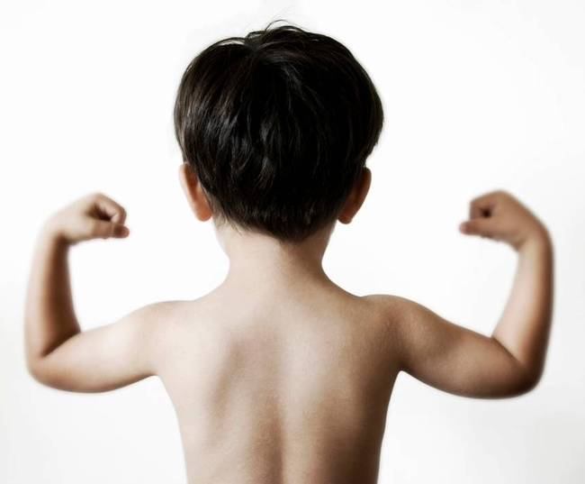

Осанка – это привычная, непринужденная манера держать свое тело. Правильной, красивой осанкой считается такая естественная поза, когда спина прямая, голова высоко поднята, плечи свободно разведены и слегка опущены, живот подобран, колени выпрямлены. Хорошая осанка, как правило, сопутствует хорошему здоровью.

К сожалению, родители не всегда уделяют внимание формированию у ребенка правильной осанки. А ведь именно семья несет основную ответственность за формирование правильной осанки, являясь своеобразным «архитектором» фигуры ребенка.

Главным средством предупреждения нарушений осанки в дошкольном возрасте являются физические упражнения. Следует использовать словесные указания, показ, контроль за осанкой как со стороны взрослого, так и со стороны самого ребенка. В условиях семьи необходимо стремиться соблюдать тот же четкий распорядок дня и занятий детей, что и в детском саду.

Конечно, требовать от маленького ребенка такой классической позы не приходится. Малыши до 3-4 лет, в силу возрастных особенностей организма, обычно стоят, выпятив живот. Но следует иметь в виду, что осанка формируется постепенно с самого рождения. Значит, заботиться о ней надо с первых дней жизни ребенка. Чтобы добиться формирования красивой осанки, никогда не поздно заняться её исправлением, но, конечно, гораздо легче не допустить ее нарушений.

Причины образования отклонений в осанке: слабость мышечно-связочного аппарата позвоночника, недостаточное развитие мышц спины, живота.

Причинами ухудшения осанки может быть плохое освещение рабочего места, слишком низкий или высокий стол, неудобная спинка стула, привычка сидеть, искривившись, или ходить, глядя вниз, длительная езда на велосипеде в неправильной позе, ряд игр, связанных со стоянием и прыжками на одной ноге: классики, катание на самокате, игра в теннис. Осанка не является постоянной, она может меняться как в лучшую, так и в худшую сторону.

Начальные формы нарушения осанки и деформации позвоночника требуют особого внимания. Чем раньше они выявляются, тем успешнее результат лечения.

Также нужно бороться с вредными привычками детей: посадка при письме и чтении, ношение портфеля в одной руке, стояние с опорой на одну ногу, ходьба на слегка согнутых ногах. Корректирующая гимнастика занимает одно из ведущих мест в общем комплексе консервативного лечения пороков осанки и сколиозов у детей.

Очень полезны в дошкольном и младшем школьном возрасте систематические занятия плаванием, лыжами, бальными танцами, утренняя гимнастика, физкультурные занятия.

Главный же фактор нарушения осанки современного ребенка — недостаток движения. Прогулки, спортивные кружки, плавание, занятия туризмом, танцами, да обычные занятия физкультуры и гимнастика будут всегда очень полезны. Проблемы начинаются с того момента, когда ребенку в первый раз скажут: «Не бегай! Сиди спокойно!». Для того чтобы мышцы развивались, они должны работать. Тогда и функциональные изгибы позвоночника будут формироваться правильно, и мышцы и связки будут достаточно крепкими, чтобы справляться с нагрузками.

Здоровый ребенок должен много двигаться, тем более, что из-за особенности детской нервной системы и мышц поддерживать неподвижную позу ему труднее, чем бегать, прыгать, вертеться и скакать. В положении сидя или стоя, особенно если находиться в одной и той же позе приходится долгие несколько минут, ребенок «обвисает», вертикальная нагрузка переносится с мышц на связки и межпозвонковые диски, в этом случае и начинается формирование неправильного двигательного стереотипа и плохой осанки. Небольшая, но регулярная физическая нагрузка (плавание, домашние тренажеры, больше подвижных игр и поменьше телевизора, ежедневная физкультура) – необходимое условие нормального развития опорно-двигательного аппарата.

Специальные упражнения для формирования правильной осанки входят в утреннюю гимнастику детей уже с 4-х лет. С этого же возраста необходимо воспитывать навыки правильной осанки: при сидении на стуле и за столом.

- У ребенка должна быть своя мебель, соответствующая его росту (стол, стул, кровать).

- Когда ребенок сидит, ступни должны полностью касаться пола, ноги согнуты в коленях под прямым углом. Следите, чтобы ребенок сидел прямо, опираясь на обе руки (нельзя, чтобы локоть свисал со стола); можно откинуться на спинку стула; нельзя наклоняться низко над столом.

- Отрицательное влияние на формирование осанки оказывает излишне мягкая постель. Матрас должен быть жёстким (ватным) и обязательно ровным, таким, чтобы в середине его не образовывалось провала, а подушка - невысокой. Сон на мягкой постели с высоким изголовьем затрудняет дыхание.

- Диван или кресло могут быть сколь угодно мягкими, удобными и повторяющими форму тела, но, если ребенок, сидя в нем, сутулится, обязательно попросите его выпрямить спину. Смотреть телевизор тоже нужно либо лежа, либо сидя в правильном положении. Никаких перекосов вправо и влево, никаких ног на стуле за обедом.

- Следите за походкой ребенка. Не следует широко шагать и сильно размахивать руками, разводить носки в стороны, «шаркать» пятками, горбиться и раскачиваться. Такая ходьба увеличивает напряжение мышц и вызывает быстрое утомление. Постарайтесь выходить чуть раньше, чтобы ребенку не пришлось бежать за родителями, которые тянут его за руку, чаще всего за одну и ту же каждое утро. Все это может привести к дисбалансу мышечного корсета и нарушению осанки.

Детям полезно: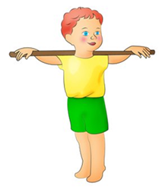

-носить ранец, либо рюкзак с жесткой спинкой до 13-14 лет;

-кататься на велосипеде с правильно отрегулированной высотой руля,

-ползать на четвереньках;

-заниматься плаванием;

-развивать координацию движений.

Не рекомендуется:

-носить сумку на одном плече;

-длительно ходить в кроссовках, т.к. в них нога перегревается, мышцы стопы расслабляются, что приводит к плоскостопию и как следствию –нарушению осанки.

Следите за своим чадом, чтобы ребенок не сутулился. Помимо пользы для здоровья, это поможет ему сохранить нормальную самооценку в будущем. Ваша дочка или сын не будут стесняться своей «горбатости», будут ходить расправив плечи, с гордо поднятой головой!
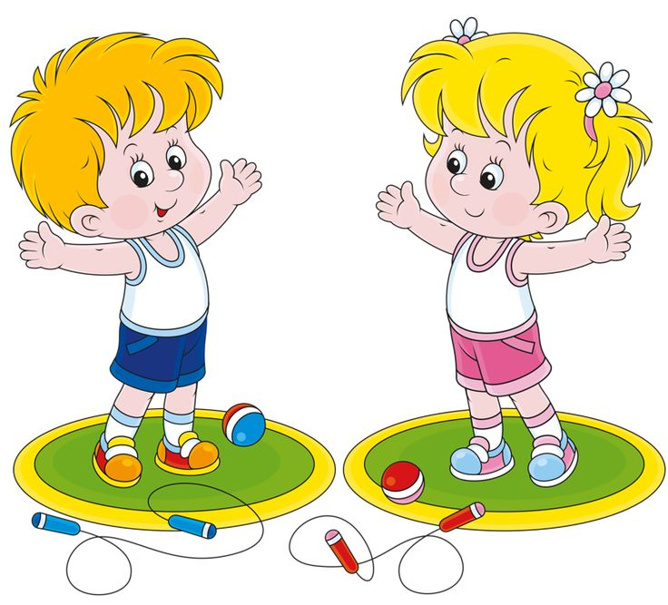

Несколько оздоровительных упражнений для красивой осанки:

«КРЫЛЫШКИ»

«Крылышки» свои держу! Вам, ребята, так скажу:

Вы попробуйте друзья, Удержаться так, как я!

И.п. –лежа на животе. Поднять голову и плечевой пояс, руки к плечам, ладони выпрямлены («крылышки»). Задержаться на счёт 2-4-6-8-10, вернуться в и.п. Повторить 2 раза.

«ПТИЧКА»

И.п. – лёжа на животе. Поднять руки и плечевой пояс, руки вперёд – в стороны – вперёд, вернуться в и.п. Повторить 2-4 раза.

«САМОЛЁТ»

Руки в стороны и вот, Мы летим как… (самолет) 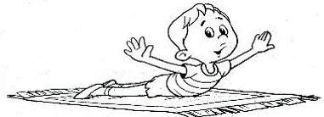

И.п. – лежа на животе. Поднять голову и плечевой пояс, развести руки в стороны, задержаться в этом положении на счёт 2-4-6-8-10, вернуться в и.п.

«КУЛАЧКИ»

И.п. –лёжа на животе. Поднять голову и плечевой пояс, вытянуть руки вперёд. Сжимать и разжимать кулаки на счёт 2-4-6-8-10, вернуться в и.п. Повторить 2-4 раза.
